卷 号
卷内编号
密 级

项目编号: SCSMSXD5
学生综合服务管理系统
Error: Reference source not found:  分析设计  使用者:  项目组  Error: Reference source not found：  HD-RD-306  四川华迪信息技术有限公司 | 数据库设计说明书  Version: 1.0  项 目 承 担 部 门： 软件研发一组  撰 写 人（签名）： 曾锐涵、李杰、李烔、  白杨正  完 成 日 期： 2016-08-13  本文档 使 用部门： ■主管领导 ■项目组  □客户（市场） ■维护人员 □用户  评审负责人（签名）：  评 审 日 期：
 | 

文档信息
标题: 重庆文理学院学生综合服务管理系统数据库设计说明书
作者: 曾锐涵、李杰、李烔、白杨正
创建日期: 2016-08-12
版本: 1.0
部门名称: 软件研发一组

修订文档历史记录
日期 | 版本 | 说明 | 作者
2016-08-12 | 0.1 | 草稿 | 李烔
2016-08-13 | 1.0 | 正式发布 | 李烔

目 录
目录
1. 引言 3
1.1 编写目的 3
1.2 背景 3
1.3 定义 3
1.4 参考资料 3
1.5 类型划分 3
1.6 标识符和约定 3
1.7 数据库表设计格式说明 4
1.7.1 学生表（student） 4
1.7.2 管理员表（manager） 5
1.7.3 注册时间表（register） 5
1.7.4 费用表(fee) 5
1.7.5 片区表(section) 5
1.7.6 楼栋表(building) 6
1.7.7 间表(room) 6
1.7.8 宿舍评分表(roomscore) 6
1.7.9 维护维修表(maintenance) 6
1.7.10 公告表 (notice) 7
1.7.11 留校申请表（application） 7
1.7.12 缴费（pay） 7
1.7.13 教师表（teacher） 7
1.7.14 课程表（course） 8
1.7.15 授课表（teach） 8
1.7.16 选课表（choosing） 8
1.7.17 班级表（class） 8
1.7.18 专业表（specialty） 8
1.7.19 专业课程表（specialtyCourse） 8
1.7.20 学院表（college） 9
1.7.21 成绩表（achievement） 9
1.7.22 费用类型表（feetype） 9
1.8 支持软件 9
2. 结构设计 9

- 引言

编写目的
数据库设计说明书是根据概要设计说明书的要求所编写的，是为详细设计作依据的，为详细设计提供标准，并提供给编码人员和测试人员。

背景
待开发的数据库的名称：studentManage
使用此数据库的软件系统的名称：MySQL
该软件系统的用户：重庆文理学院

定义
SCSMS：学生综合服务管理系统
CDM（Concept Data Model） 概念数据模型
PDM（Physics Data Model） 物理数据模型
E-R（Entity Relationship） 实体联系模型

参考资料
《SCSMSXD5需求分析规格说明书》

类型划分
- 主表：22

标识符和约定
数据库表的命名是用表名的英文或英文缩写，编程实现简单易记！
名称 | 代码
学生 | student
管理员 | manager
注册时间 | register
费用 | fee
片区 | section
楼栋 | building
房间 | room
宿舍评分 | roomscore
维护维修 | maintenance
公告 | notice
留校申请 | application
缴费 | pay
教师 | teacher
课程 | course
授课 | teach
选课 | choosing
班级 | class
专业 | specialty
专业课程 | specialtyCourse
学院 | college
成绩 | achievement
费用类型 | feetype

数据库表设计格式说明

学生表（student）
名称 | 代码 | 数据类型 | 强制
学生编号 | studentID | bigint | TRUE
姓名 | name | varchar(30) | TRUE
身份证号 | identityID | varchar(20) | TRUE
学号 | studentNumber | varchar(20) | TRUE
性别 | sex | varchar(5) | TRUE
年级 | grade | varchar(10) | TRUE
入学年份 | year | varchar(5) | TRUE
密码 | password | varchar(30) | TRUE

管理员表（manager）
名称 | 代码 | 数据类型 | 强制
管理员编号 | managerID | bigint | TRUE
用户名 | username | varchar(30) | TRUE
管理员姓名 | managerName | varchar(30) | TRUE
密码 | password | varchar(30) | TRUE

注册时间表（register）
名称 | 代码 | 数据类型 | 强制
注册编号 | registerID | bigint | TRUE
注册时间 | registerDate | date | TRUE
新生公告 | notice | varchar(20000) | FALSE

费用表(fee)
名称 | 代码 | 数据类型 | 强制
费用编号 | feeID | bigint | TRUE
类型 | type | varchar(30) | TRUE
费用名称 | feeName | varchar(30) | TRUE
发布日期 | publishDate | date | TRUE
状态 | state | varchar(10) | TRUE

片区表(section)
名称 | 代码 | 数据类型 | 强制
片区编号 | sectionID | bigint | TRUE
校区 | campus | varchar(20) | FALSE
电话 | phone | varchar(20) | TRUE

楼栋表(building)
名称 | 代码 | 数据类型 | 强制
楼栋编号 | buildingID | bigint | TRUE
楼栋名称 | buildingName | varchar(20) | TRUE

间表(room)
名称 | 代码 | 数据类型 | 强制
房间编号 | roomID | bigint | TRUE
房号 | roomNumber | varchar(10) | TRUE
类型 | type | varchar(20) | TRUE
收费标准 | price | int | TRUE
入住性别 | sex | varchar(5) | TRUE
已入住人数 | available | int | TRUE
总人数 | total | int | TRUE

宿舍评分表(roomscore)
名称 | 代码 | 数据类型 | 强制
宿舍评分编号 | roomscoreID | bigint | TRUE
总分 | score | int | TRUE
评分日期 | scoreDate | date | TRUE

维护维修表(maintenance)
名称 | 代码 | 数据类型 | 强制
维护维修编号 | maintenanceID | bigint | TRUE
处理状态 | handle | varchar(20) | TRUE
备注 | note | varchar(50) | TRUE
维修日期 | date | date | TRUE
状态 | state | varchar(20) | TRUE

公告表 (notice)
名称 | 代码 | 数据类型 | 强制
公告编号 | noticeID | bigint | TRUE
标题 | title | varchar(30) | TRUE
内容 | content | varchar(255) | TRUE
发布日期 | publishDate | date | FALSE

留校申请表（application）
名称 | 代码 | 数据类型 | 强制
留校申请编号 | applicationID | bigint | TRUE
原因 | reason | varchar(50) | TRUE
开始时间 | beginDate | date | TRUE
结束时间 | endDate | date | TRUE
状态 | state | varchar(10) | TRUE

缴费（pay）
名称 | 代码 | 数据类型 | 强制
缴费编号 | payID | bigint | TRUE
费用 | value | int | TRUE
支付日期 | payDate | date | TRUE

教师表（teacher）
名称 | 代码 | 数据类型 | 强制
教师编号 | teacherID | bigint | TRUE
教师姓名 | teacherName | varchar(30) | TRUE
教师号 | teacherNumber | varchar(20) | TRUE
密码 | password | varchar(30) | TRUE
身份证号 | identityID | varchar(20) | TRUE

课程表（course）
名称 | 代码 | 数据类型 | 强制
课程编号 | courseID | bigint | TRUE
课程名 | courseName | varchar(30) | TRUE
课程类型 | courseType | varchar(10) | TRUE
学分 | credit | int | TRUE

授课表（teach）
名称 | 代码 | 数据类型 | 强制
授课编号 | teachID | bigint | TRUE
学期 | term | int | TRUE

选课表（choosing）
名称 | 代码 | 数据类型 | 强制
选课编号 | choosingID | bigint | TRUE

班级表（class）
名称 | 代码 | 数据类型 | 强制
班级编号 | classID | bigint | TRUE
班级号 | classNumber | varchar(20) | TRUE

专业表（specialty）
名称 | 代码 | 数据类型 | 强制
专业编号 | specialtyID | bigint | TRUE
专业名称 | specialtyName | varchar(30) | TRUE

专业课程表（specialtyCourse）
名称 | 代码 | 数据类型 | 强制
专业课程编号 | specialtyCourseID | bigint | TRUE
学期 | term | int | TRUE

学院表（college）
名称 | 代码 | 数据类型 | 强制
学院编号 | collegeID | bigint | TRUE
学院名称 | collegeName | varchar(30) | TRUE

成绩表（achievement）
名称 | 代码 | 数据类型 | 强制
成绩编号 | achievementID | bigint | TRUE
分数 | score | int | TRUE
学期 | term | int | TRUE

费用类型表（feetype）
名称 | 代码 | 数据类型 | 强制
费用类型编号 | feetypeID | bigint | TRUE
年级 | grade | int | TRUE
费用 | value | int | TRUE

支持软件
PowerDesigner
MySQL
- 结构设计

- 概念模型：
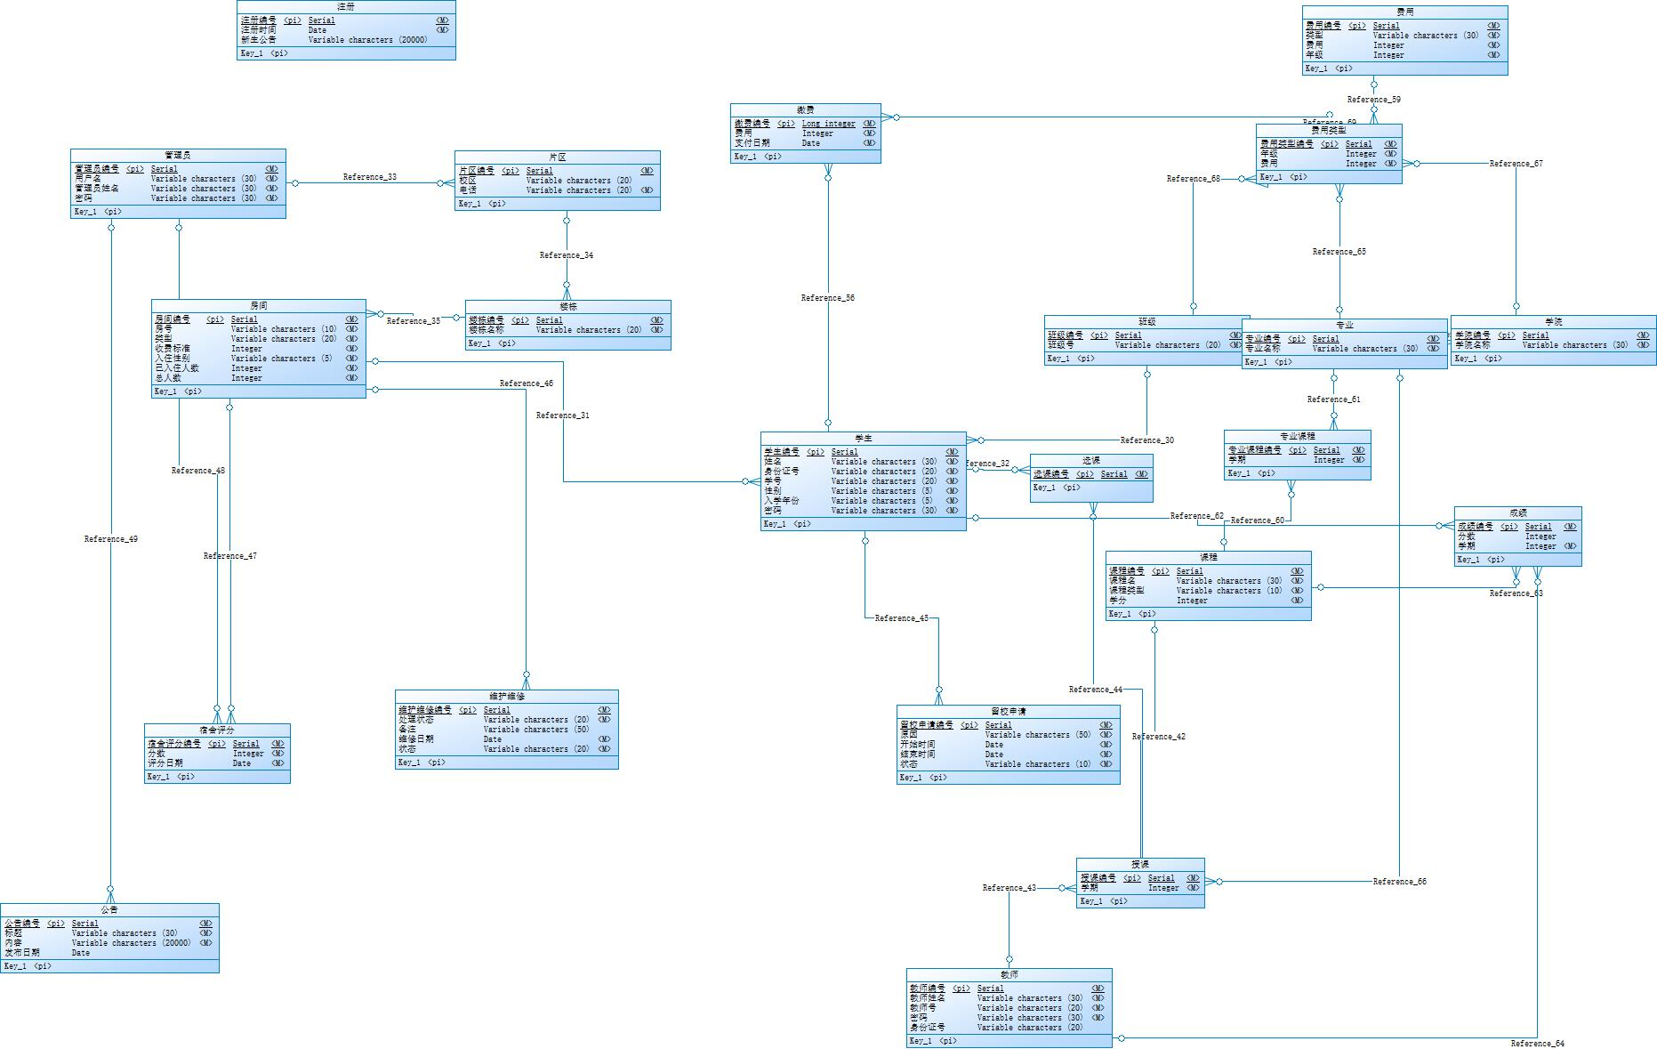
- 物理模型：
